Várka úloh 17. – 18. 2. 2021
Úhel, pod kterým je možné pozorovat vrchol věže ze vzdálenosti 19 m od její paty, byl změřen na 53° od vodorovné roviny. Jak je věž vysoká?

$$tg\left(53°\right)=\frac{v}{19}$$
$$v=19∙tg\left(53°\right)=25,21 m$$
Věž je vysoká přibližně 25,2 metru.
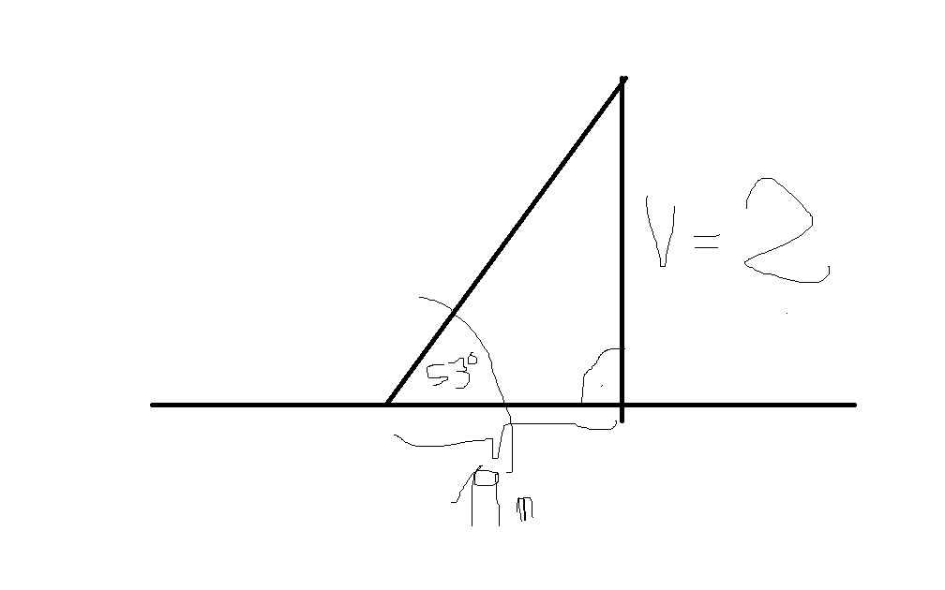
Schodiště má celkovou výšku 3,6 m a svírá s vodorovnou rovinou úhel o velikosti 26°. Vypočítej délku celého schodiště.

$$\frac{d}{3,6}=cotg\left(26°\right)$$
$$d=3,6*cotg\left(26°\right)=7,381m$$
Schodiště je dlouhé asi 738 centimetrů.

Když moje kalkulačka neumí kotangens?
$$\frac{3,6}{d}=tg\left(26°\right)$$
$$\frac{d}{3,6}=\frac{1}{tg\left(26°\right)}$$
$$d=\frac{3,6}{tg\left(26°\right)}=7,381 m$$

Schodiště je dlouhé asi 738 centimetrů.
$$\frac{d}{3,6}=cotg\left(26°\right)=\frac{1}{tg\left(26°\right)}$$

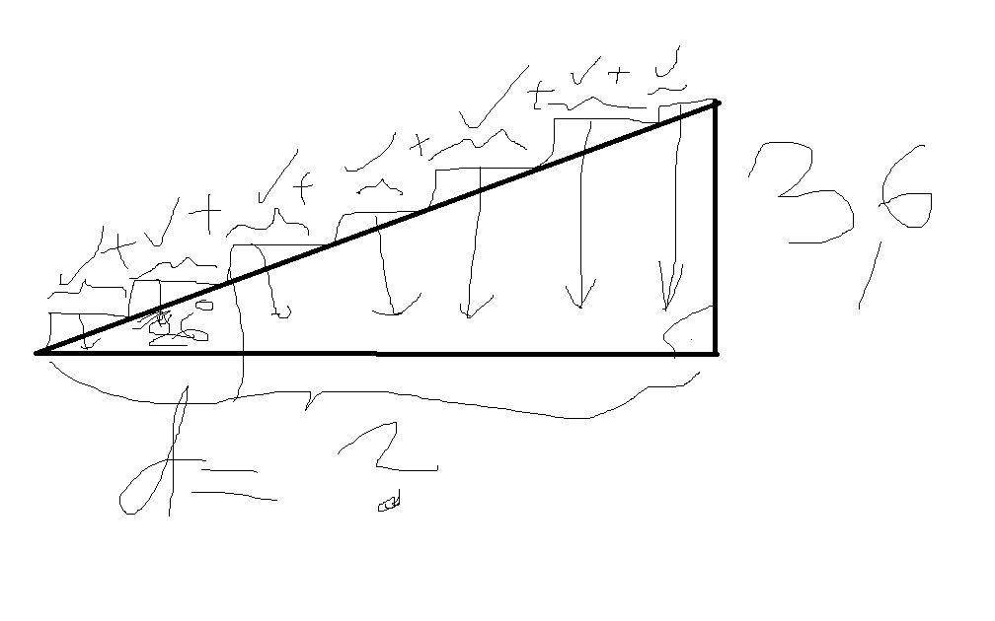

Ochutnávka goniometrických vzorců
$$sinus\left(úhel\right)=\frac{protilehlá odvěsna}{přepona}$$
$$kosinus\left(úhel\right)=\frac{přilehlá odvěsna}{přepona}$$
$$tangens\left(úhel\right)=\frac{protilehlá odvěsna}{přilehlá odvěsna}$$
$$kotangens\left(úhel\right)=\frac{přilehlá odvěsna}{protilehlá odvěsna}$$

Tangens a kotangens jsou pouze převrácené zlomky!!!
→ $tgx∙cotgx=1$ (zlomky se vykrátí)
$cotgx=\frac{1}{tg x}$ (umožní obejít kotangens u kalkulaček, které ho nemají)
$$tgx=\frac{1}{cotg x}$$

→ $tgx=\frac{sinx}{cosx}$
$$1,4826=tg56°=\frac{sin56°}{cos56°}=\frac{0,8290}{0,5592}=1,4825$$

→ $cotgx=\frac{cosx}{sinx}$
$$\frac{cosx}{sinx}=\frac{\frac{přilehlá odvěsna}{přepona}}{\frac{protilehlá odvěsna}{přepona}}=\frac{přilehlá odvěsna}{přepona}*\frac{přepona}{protilehlá odvěsna}=\frac{přilehlá odvěsna}{protilehlá odvěsna}=cotg(úhel)$$

→ $\sin^{2}x+\cos^{2}x$=1

Maximální povolený sklon silniční vozovky je 8,5° . Jak dlouhé musí být stoupání do výšky 150 m?

Úhel, pod kterým je možné pozorovat vrchol věže ze vzdálenosti 19 m od její paty, byl změřen na 53° od vodorovné roviny. Jak je věž vysoká?

V kružnici k(S ; r = 7 cm) máme sestrojit tětivu AB tak, aby jí příslušel středový úhel 110° . Jaká bude délka tětivy? Urči vzdálenost středu tětivy S_AB od středu kružnice.

Vypočti poloměry kružnice opsané i vepsané pravidelnému pětiúhelníku o straně 10 cm.

Lanová dráha je dlouhá 2610 m a stoupá pod úhlem 35°. Vypočtěte výškový rozdíl dolní a horní stanice lanovky.

Goniometrické funkce, kolem 5. 2. 2021

Příklad s kompletním zápisem řešení
Lyžařský vlek je dlouhý 1200 metrů a spojuje místa o nadmořské výšce 720 m a 1070 m. Vypočítejte, pod jakým úhlem stoupá. Zaokrouhlete na celé stupně.
Řešení
Máme pravoúhlý trojúhelník ABC, kde strany jsou
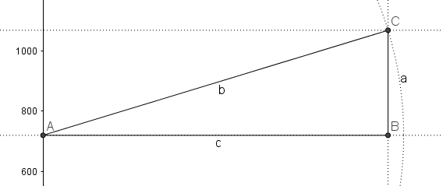

c = AB = ?,
a = BC = 1070 – 720 = 350 m,
b = AC = 1200 m

β = 90°
α = hledaný úhel
γ = doplňkový úhel

K úhlu α známe protilehlou odvěsnu a přeponu, takže se nabízí sinus jako podíl těchto dvou stran.
$$sinα=\frac{350}{1200}=\frac{7}{24}=0,2917$$
$$α=arcsin⁡(0,2917)$$
V kalkulačkové mluvě
$$α=\sin^{-1}\left(0,2917\right)=17°$$

Úloha A

Na břehu řeky jsou dva stromy vzdálené od sebe 50 m. Na protějším břehu stojí další strom tak, že spolu s předchozími tvoří pravoúhlý trojúhelník, jehož druhou odvěsnou je šířka řeky. Urči šířku řeky, pokud přepona stromového trojúhelníku svírá s břehem úhel 67° .

$$sinus\left(úhel\right)=\frac{protilehláodvěsna}{přepona}$$
$$kosinus\left(úhel\right)=\frac{přilehláodvěsna}{přepona}$$
$$tangens\left(úhel\right)=\frac{protilehláodvěsna}{přilehláodvěsna}$$
$$kotangens\left(úhel\right)=\frac{přilehláodvěsna}{protilehláodvěsna}$$

$$\frac{x}{50}=tg67°$$
$$x=50∙tg67°=117,8m$$
Šířka řeky je 117,8 metru.

Úloha B
Na opačných koncích náměstí stojí proti sobě kostelní a radniční věž. Kostelní věž je vysoká 45 m a z jejího vrcholu je vidět pata radniční věže pod hloubkovým úhlem $α=23°$. Pata kostelní věže je z vrcholu radniční věže vidět pod hloubkovým úhlem$β=31°$ .

- Bez výpočtu rozhodněte, která z věží je vyšší.
- Určete výšku radniční věže.
- Jak dlouhé je náměstí?

$$tg23°=\frac{45}{N}$$
$$\frac{1}{tg 23°}=cotg23°=\frac{N}{45}$$
$$N=45∙cotg23°=\frac{45}{tg23°}=63,69 metru$$

$cotg x=\frac{1}{tg x}$ … pokud není kotangens není na kalkulačce

Nejprve máme trojúhelník s odvěsnami K = 45 (kostelní věž) a N (náměstí), s úhlem 23°. V tomto trojúhelníku se nám podaří najít vzorec buď K/N = 45/N = tg 23° (protilehlá odv : přilehlá odvěsna) nebo N/K = N/45 = cotg 23° (přilehlá odv : protilehlá odvěsna).

1A) Získáme N
45/N = tg 23°
$$\frac{N}{45}=\frac{1}{tg 23°}$$
$$N=\frac{45}{tg 23°}=106,01 m$$
1B) Získáme N
N/45 = cotg 23°
$$N=45∙cotg23°(=\frac{45}{tg23°})=106,01 metru$$

2) Získáme R
tg 31° = R/106,01
R = 106,01 x tg 31° = 63,69 metru

??? Jak přesným odhadem je přímá úměrnost ???
$$\frac{R}{K(=45)}=\frac{31}{23}$$
$R=45*\frac{31}{23}=60,65$ metru. O 3 metry méně než skutečnost, asi dvacetinová chyba, okolo 5 %.

Přímá úměrnost by zde fungovala jen přibližně.

$$tg 87°=\frac{\sin{}87°}{\cos{}87°}$$
Cos 87° asi 1/30
Sin 87° asi odmocnina (1 – 1/900) = odm (899/900) = (899,5/900) = 1799/1800 = 0,9995
cotg 87 = 1/30 : 0,999 5 = 0,033 333 * 1,000 5 = 0,033 333 333 … + 0,000 066 666 … = 0,033 399 999 = 0,033 4

Goniometrické funkce jsou skupina matematických funkcí, které jsme ještě blíže nezkoumali.
Sinus, kosinus, tangens, kotangens – čtyři základní goniometrické funkce.
- Goniometrické funkce dobře popisují pravoúhlé trojúhelníky, reprezentují poměry stran na základě úhlů v trojúhelníku.
- Ale fungují i na řadu výpočtů v dalších trojúhelnících.
- Jsou to funkce, které přiřazují úhlu (ve stupních či radiánech) číslo. Radiány jsou výhodnější pro odvozování, ale my většinou použijeme stupně.
- Aplikaci obvykle děláme ve spolupráci s kalkulačkou.

$sin\left(23,2°\right)=0,3939$ a další příklady

Jak fungují goniometrické funkce v pravoúhlém trojúhelníku?
$$sinus\left(úhel\right)=\frac{protilehláodvěsna}{přepona}$$
$$kosinus\left(úhel\right)=\frac{přilehláodvěsna}{přepona}$$
$$tangens\left(úhel\right)=\frac{protilehláodvěsna}{přilehláodvěsna}$$
$$kotangens\left(úhel\right)=\frac{přilehláodvěsna}{protilehláodvěsna}$$

$$sinα,sinβ,sinγ$$
$$cosα,cosβ,cosγ$$
$tgα,tgβ,tgγ$ (na kalkulačkách často tan)
$cotgα,cotgβ,cotgγ$ (na kalkulačkách často cotan, nebo tam vůbec není)

(ko)sinus – vztah odvěsny s přeponou
(ko)tangens – jen odvěsny
PROSINEC
KOPŘIVA

Jaký je sklon žebříku délky 8,9 m, který je svým horním okrajem opřen o kraj zdi vysoké 8,4 m?
$$sin\left(α\right)=\frac{8,4}{8,9}=0,9438$$
$$α=\sin^{-1}\left(0,9438\right)=71°$$
Úhel sklonu žebříku je asi 71°.

Štít střechy ve tvaru rovnoramenného trojúhelníku má šířku 12,8 metru. Sklon střechy je 38°. Vypočtěte výšku v štítu.

$$tangens\left(38°\right)=0,7813=\frac{x}{6,4}$$
$$x=0,7813∙6,4=5m$$
Výška štítu je 5 metrů.

Jak fungují goniometrické funkce v pravoúhlém trojúhelníku?
$$sinus\left(úhel\right)=\frac{protilehláodvěsna}{přepona}$$
$$kosinus\left(úhel\right)=\frac{přilehláodvěsna}{přepona}$$
$$tangens\left(úhel\right)=\frac{protilehláodvěsna}{přilehláodvěsna}$$
$$kotangens\left(úhel\right)=\frac{přilehláodvěsna}{protilehláodvěsna}$$

$$sinα,sinβ,sinγ$$
$$cosα,cosβ,cosγ$$
$tgα,tgβ,tgγ$ (na kalkulačkách často tan)
$cotgα,cotgβ,cotgγ$ (na kalkulačkách často cotan, nebo tam vůbec není)

Vypočítejte výšku stromu, pokud ze vzdálenosti 41 m jej uvidím pod úhlem 15 stupňů.
$$\frac{v}{41}=tg\left(15°\right)=0,2679$$
$$v=0,2679∙41=10,9859=11m$$
Strom je vysoký asi 11 metrů.

Goniometrické vzorce

Goniometrické funkce jsou liché. (Symetrické podle středu souřadnicové osy)

S výjimkou kosinu, což je sudá funkce. (Symetrická podle osy y.)

→ $\sin\left(-x\right)=-sinx$
→ $\cos\left(-x\right)=cosx$
→ $\operatorname{tg}\left(-x\right)=-tgx$
→ $\operatorname{cotg}\left(-x\right)=-cotgx$

Obecný vzorec
$$\sin\left(x+y\right)=sinx∙cosy+cosx∙siny$$
$$\sin\left(x-y\right)=sinx∙cosy-cosx∙siny$$
$$\cos\left(x+y\right)=cosx∙cosy-sinx∙siny$$
$$\cos\left(x-y\right)=cosx∙cosy+sinx∙siny$$
Z něj vyplývá
→ $\sin^{2}x+\cos^{2}x$=1
→ $tgx=\frac{sinx}{cosx}$
→ $cotgx=\frac{cosx}{sinx}$
→ $tgx∙cotgx=1$

Vypočítejte hodnoty ostatních goniometrických funkcí ostrého úhlu α (ideálně bez počítání samotného úhlu), je-li dáno $cosα=\frac{12}{37}$. Použijte goniometrických vzorců.

Ochutnávka goniometrických vzorců
$$sinus\left(úhel\right)=\frac{protilehlá odvěsna}{přepona}$$
$$kosinus\left(úhel\right)=\frac{přilehlá odvěsna}{přepona}$$
$$tangens\left(úhel\right)=\frac{protilehlá odvěsna}{přilehlá odvěsna}$$
$$kotangens\left(úhel\right)=\frac{přilehlá odvěsna}{protilehlá odvěsna}$$

Tangens a kotangens jsou pouze převrácené zlomky!!!
→ $tgx∙cotgx=1$ (zlomky se vykrátí)
$cotgx=\frac{1}{tg x}$ (umožní obejít kotangens u kalkulaček, které ho nemají)
$$tgx=\frac{1}{cotg x}$$

→ $tgx=\frac{sinx}{cosx}$
$$1,4826=tg56°=\frac{sin56°}{cos56°}=\frac{0,8290}{0,5592}=1,4825$$

$$tg 87°=\frac{\sin{}87°}{\cos{}87°}$$
Cos 87° asi 1/30
Sin 87° asi odmocnina (1 – 1/900) = odm (899/900) = (899,5/900) = 1799/1800 = 0,9995
cotg 87 = 1/30 : 0,999 5 = 0,033 333 * 1,000 5 = 0,033 333 333 … + 0,000 066 666 … = 0,033 399 999 = 0,033 4

→ $cotgx=\frac{cosx}{sinx}$
$$\frac{cosx}{sinx}=\frac{\frac{přilehlá odvěsna}{přepona}}{\frac{protilehlá odvěsna}{přepona}}=\frac{přilehlá odvěsna}{přepona}*\frac{přepona}{protilehlá odvěsna}=\frac{přilehlá odvěsna}{protilehlá odvěsna}=cotg(úhel)$$

→ $\sin^{2}x+\cos^{2}x$=1

Goniometrické funkce obecného úhlu
Grafické stanovení goniometrických funkcí
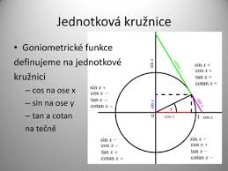
Tabulka pro počítání goniometrických funkcí
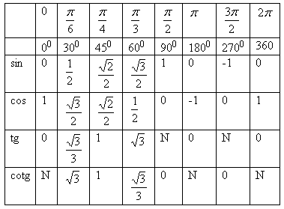

Cvičení 1: Spočtěte goniometrické funkce následujících obecných úhlů, ideálně bez kalkulačky (pomoci může grafika)
- sin 225° =
- cos 135° =
- tg 240° =
- cotg 150° =

Goniometrické funkce obecného úhlu
Grafické stanovení goniometrických funkcí
Tabulka pro počítání goniometrických funkcí

Cvičení 1: Spočtěte goniometrické funkce následujících obecných úhlů, ideálně bez kalkulačky (pomoci může grafika)
- sin 225° =
- cos 135° =
- tg 240° =
- cotg 150° =
Cvičení 2: Jaký je sklon žebříku délky 8,9 m, který je svým horním okrajem opřen o kraj zdi vysoké 8,4 m?
Cvičení 3: Žebřík 8,5 m dlouhý je umístěn ve studni a svým dolním koncem vzdálen 0,9 m od stěny studně. Horní část žebříku je opřena o stěnu studně. Jak velký úhel svírá žebřík se dnem studně?
Cvičení 4: Štít střechy rovnoramenného trojúhelníku má šířku 12,8 metru. Sklon střechy je 38°. Vypočtěte výšku v štítu.
Cvičení 5: V jakém úhlu stoupá schodiště, jehož schody jsou a) 30 cm široké a 15 cm vysoké, b) 35 cm široké a 16 cm vysoké?
Cvičení 6: Vypočítejte hodnoty ostatních goniometrických funkcí ostrého úhlu x (ideálně bez počítání samotného úhlu), je-li dáno
- $\sin{x}=\frac{5}{13}$
- $\cos{x}=\frac{20}{29}$
- $\operatorname{tg}{x}=\frac{40}{9}$
- $\operatorname{cotg}{x}=\frac{\sqrt{5}}{2}$
Úvodní opakování
Cvičení 1: Převeďte stupně (stupňovou míru) na radiány (obloukovou míru)
- 54°
- 162°
- 540°
- 405°
- 60°
- 120°
Cvičení 2: Převeďte radiány (obloukovou míru) na stupně (stupňovou míru)
Goniometrické funkce ostrého úhlu
Pravoúhlé trojúhelníky mají vždy jeden pravý úhel a dva ostré úhly. Od velikosti těchto úhlů se potom odvíjí poměr velikostí jednotlivých stran.
Funkce sinus provádí přiřazení .
Funkce kosinus provádí přiřazení .
Funkce tangens provádí přiřazení .
Funkce kotangens provádí přiřazení .
Cvičení 3: Nakreslete si pravoúhlý trojúhelník ABC, a ověřte platnost vzorců
Cvičení 4: Stanovte obdobně
*Cvičení 5: Odvoďte hodnotu jednotlivých goniometrických funkcí pro úhel 30°.
*Cvičení 6: Odvoďte hodnotu jednotlivých goniometrických funkcí pro úhel 45°.
*Cvičení 7: Odvoďte hodnotu jednotlivých goniometrických funkcí pro úhel 60°.
Cvičení 8: S využitím jednotkové kružnice a úhloměru vypočtěte graficky
- cos 57°
- sin 57°
- cos 20°
- sin 20°
Cvičení 9: Sečtěte druhé mocniny výsledků ze cvičení 8a), 8b). Co je na výsledku pozoruhodného?
Cvičení 10: Sečtěte druhé mocniny výsledků ze cvičení 8c), 8d). Co je na výsledku pozoruhodného?
*Cvičení 11: Vyberte si libovolné ze cvičení 5, 6, 7. Ověřte, zda podíl sinus/kosinus odpovídá tangensu příslušného úhlu.
*Cvičení 12: Vyberte si libovolné ze cvičení 5, 6, 7. Ověřte, zda podíl kosinus/sinus odpovídá kotangensu příslušného úhlu.

